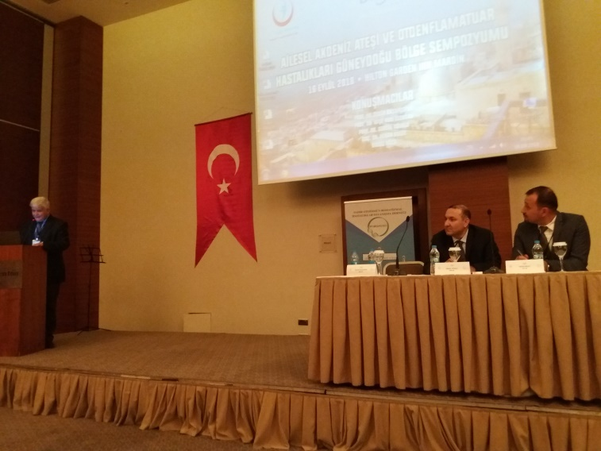

17 Eylül Dünya FMF Farkındalık Günü idi. Bu kapsamda 16 Eylül Pazar Günü Mardin’de Dika ve Mardin İl Sağlık Müdürlüğünün de katkılarıyla bir sempozyum gerçekleştirdik. Cerrahpaşa Tıp Fakültesinin değerli romatoloji uzmanı Hocaları tarafından Mardin, Siirt, Batman ve Şırnak illerindeki aile hekimlerine Ailevi Akdeniz Ateşi (FMF) ve nadir romatizmal hastalıkların teşhis ve tedavisi anlatıldı.

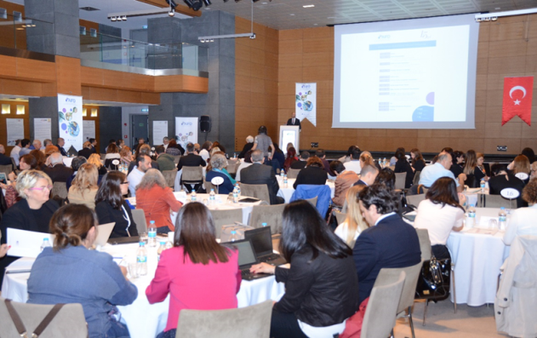

2 Ekim’de AİFD (araştırmacı ilaç firmaları derneği) ve hasta dernekleri buluştuğu Barbaros Point Oteldeki toplantıya katıldık.

27-28 Ekim tarihlerinde Faromder Yönetim Kurulu Üyelerimiz Koç Üniversitesi’nde hazırlık derslerini aldılar. Novartis Firmasının sponsor olduğu 3 hasta derneğinden biri olduk ve kapasite geliştirme programı kapsamında konularında marka olmuş hocalardan eğitim görme şansını yakaladık…

